1.答题前，考生先将自己的学校、姓名、班级、座号、考号填涂在相应位置。
2.选择题答案必须使用2B铅笔（按填涂样例）正确填涂;非选择题答案必须使用0.5毫米黑色签字笔书写，绘图时，可用2B 铅笔作答，字体工整、笔迹清楚。
3．请按照题号在各题目的答题区域内作答，超出答题区域书写的答案无效;在草稿纸、试题卷上答题无效。保持卡面清洁，不折叠、不破损。
一、选择题（共15 小题，每小题3分，共45分，在每小题给出的四个选项中，只有一项是符合题目要求的。）
海伦大峡谷古生物群遗迹位于黑龙江海伦国家森林公园，2018年以来发现白垩纪蕨类植物茎干化石、裸子植物木化石以及恐龙化石和鳖化石等十几种，为研究我国东北地区恐龙时代古生态、古气候、古环境、古植被演变提供了重要证据。据此完成1~2题。
1.通过化石可推知当时该地的气候特征是
A.炎热干燥 B. 温暖湿润 C. 寒冷干燥 D. 寒冷湿润
2. 该古生物群生存时期
A. 裸子植物兴盛B. 哺乳动物快速发展
C. 联合古陆形成D. 爬行动物开始出现
2020年8月14日，印尼北苏门答腊省锡纳朋火山再次喷发，火山灰呈羽状喷向高空，向四周弥漫。图1示意大气的受热过程。据此完成3～4 题。
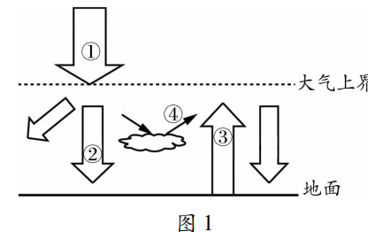
3. 此次火山活动的岩浆最先经过的圈层是
A.水圈B.生物圈C.大气圈 D.岩石圈
4．弥漫在大气中的火山灰使图1中的环节
A.①减弱B.②减弱 C. ③增强 D. ④减弱
在河流中下游，凸岸堆积，形成水下堆积体，堆积体的面积不断扩大，在枯水露出水面，形成河漫滩。在发育演变过程中，新的裸露、湿润土地的形成，为树木长创造了条件。河漫滩上不同树龄树木的分布隐含着河道演变的许多信息。科研人查了美国小密苏里河河漫滩上树木的分布情况，并绘制出树龄等值线分布与河道润（图2）。据此完成5～7 题。
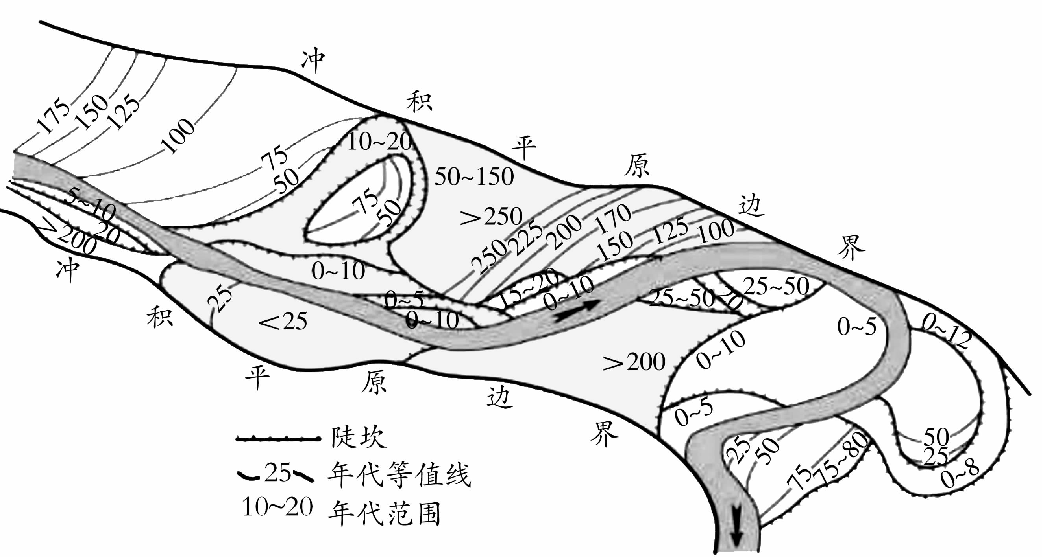
图2
5. 图 3 示意河谷横剖面结构，表示河漫滩的是
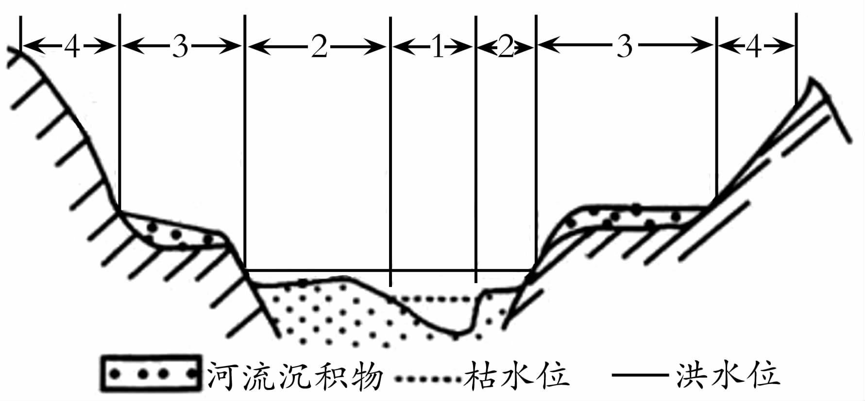
图3
A.1 B.2 C.3D.4
6．图2中有两个废弃的曲流，推断上游曲流废弃的时间是
A.5 年前B.10年前C.20年前D. 50 年前
7. 由图 2 可推测
①河流两侧流水作用的差异 ②树木分布密度的差异
③上下游河流弯曲度的差异 ④河岸两侧地貌的差异
A.①②③B. ①②④C.①③④D. ②③④
小明到我国南方某喀斯特地貌风景区旅游（图4），他从游客服务中心出发，先车后沿小径参观了当地著名的溶洞景观。据此完成8~9 题。
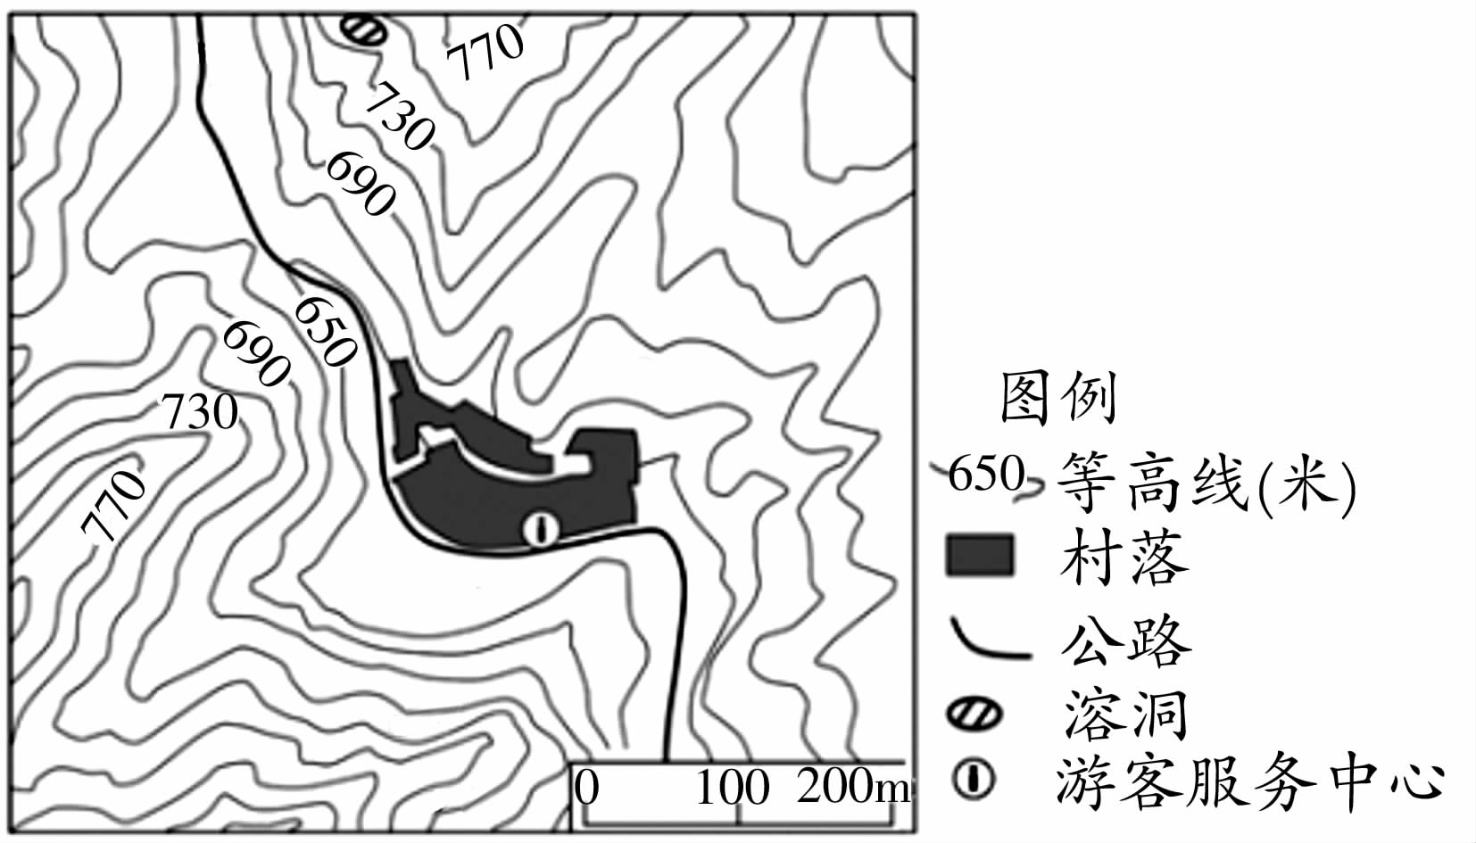
图4
8. 游客服务中心与溶洞之间的相对高度约为
A.60—100米B.60—120米 C.80—100米 D.80—120米
9. 小明在溶洞内可观察到
A.残丘B.峰林C.石柱D.孤峰
甲地区（图 5）多山地、丘陵，土壤瘠薄。当地人在山坡和沿海沙石滩上，将土改良成表层沙土、中间层有机肥、下层黏土的"三明治"结构（图6），引水灌溉，后为"欧洲蔬菜之都"。据此完成10～11 题。
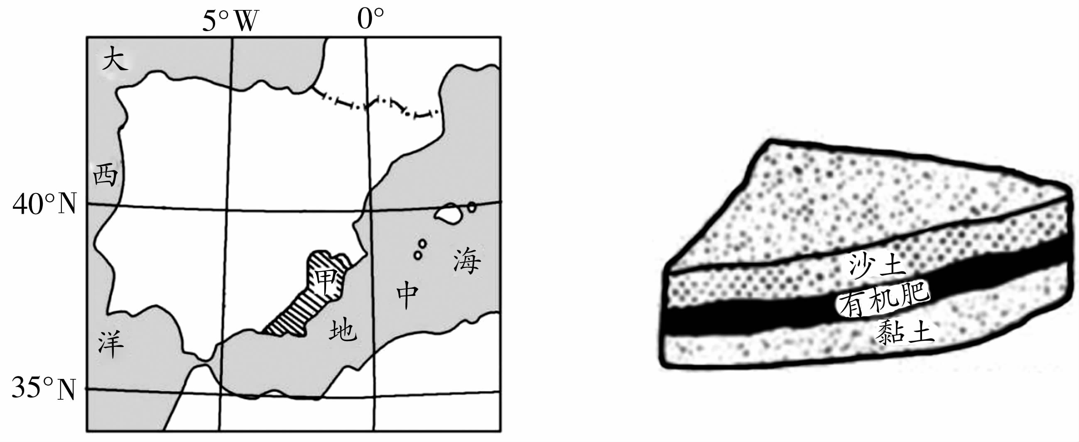
图5 图6
10.甲地代表性天然植被的生态特征是
A. 常绿耐旱，叶片坚硬B. 常见茎花、板根现象
C. 叶片宽阔，春发秋落D.树叶针状，抗寒抗旱
11."三明治" 结构的土壤
①沙土有利于水分下渗，增加水分蒸发②有机肥改良土壤结构，提升土壤肥力
③黏土减少水分和养分流失，抑制盐分上升④沙土和黏土层可以互换，有利于保持水肥
A.①②B. ①④ C. ②③D.③④
2021年1月5-8日，受强冷空气影响，潍坊市有寒潮过境，出现了有气象记录以来1月上旬的最低气温，对全市农业产生了较大影响。表1是该时段潍坊市部分天气要素变化情况。据此完成12～13 题。
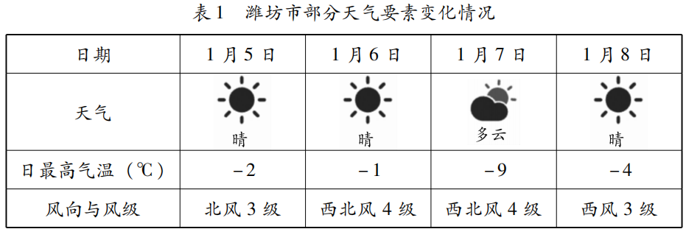
12.据表推测强冷空气到达潍坊市的时间是
A.1月5日上午B.1月6 日傍晚 C. 1月7日傍晚 D.1月8日下午
13.该寒潮天气对潍坊市农业影响最大的是
A.冻害B.大风C. 暴雪 D.冻雨
洪泽湖位于淮河中下游结合部，是淮河流域防洪工程体系的组成部分。表2示意洪泽湖河道设计泄洪能力。当预报淮河上中游发生较大洪水时，通过调节洪泽湖出湖河道的下泄流量降低洪泽湖水位到汛限水位（12.5米）以下。图7示意洪泽湖水系。据此完成 14 ～15题。
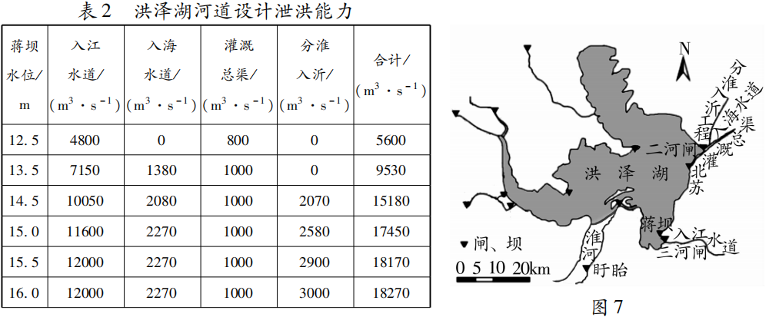
14.当预报淮河上中游发生较大洪水时，首先使用的泄洪通道是
①入江水道 ②入海水道 ③灌溉总渠 ④分淮入沂
A.①②B. ①③C. ②③ D.②④
15.洪泽湖对出湖水量进行人为调控的主要目的是
A. 维持湖泊水位不变B. 清水下泄冲刷河床
C. 减弱湖区泥沙淤积D. 防范不同规模洪水
二、非选择题（本大题 4 小题，共 55 分）
16.阅读图文资料，完成下列要求。（12 分）
海绵城市是指城市能够像海绵一样，在适应环境变化和应对自然灾害等方面具有良好的"弹性"（图 8）。相比于硬质灰色城乡建设，海绵城市建设的基本要素之一为植被建设，其涉及海绵城市建设措施有雨水花园、生态岸坡、人工湿地、绿色屋顶等。湖南常德市地处洞庭湖平原，水丰人稠，工农业综合实力稳居湖南前列，建成了一批可推广、可复制的海绵城市范例工程，已实现了"小雨不积水，大雨不内涝、水体无黑臭、热岛有释解"。图 9示意常德市海绵城市中的部分植被建设工程。
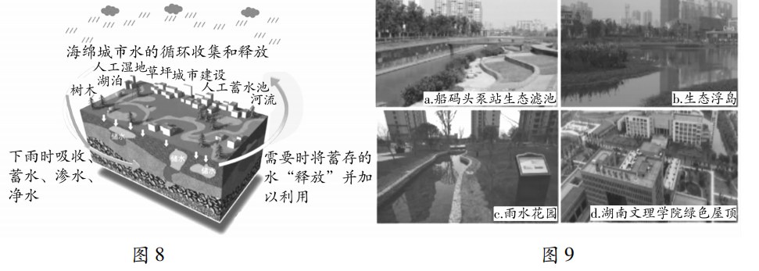
（1）分析常德市建设海绵城市的必要性。（6 分）
（2）从水循环的角度，说明海绵城市中植被建设工程的作用。（6分）

17.阅读图文资料，完成下列要求。（14 分）
堪察加半岛长 1250 千米，面积37万多平方千米，是俄罗斯第二大半岛，有127座火山（图 10）。某科考队8月考察中发现，勘察加半岛北部发育苔原，南部生长森林。图 11 是考察队员拍摄的堪察加半岛克柳切夫火山（海拔4750米）景观。
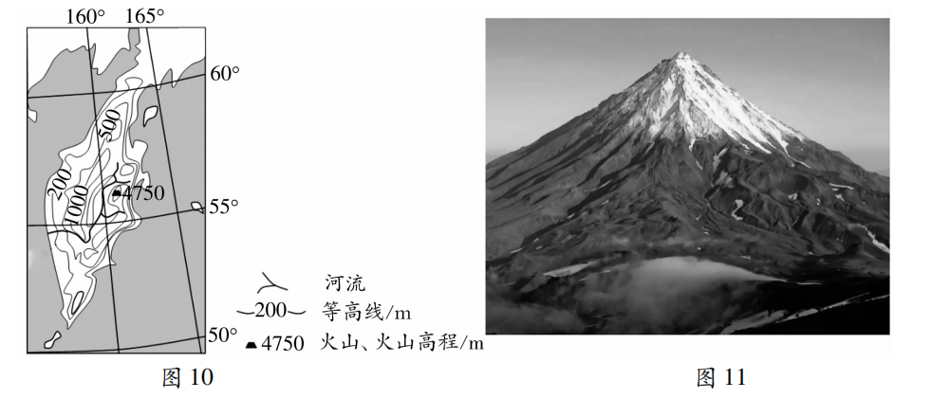
（1）描述克柳切夫火山景观的主要特点。（4 分）
（2）概括堪察加半岛的地形特征。（6分）
（3）分析堪察加半岛南北植被差异较大的主要原因。（4分）

18.阅读图文资料，完成下列要求。（15分）
国庆节期间，张老师带领地理研学小组到山东省某山地进行实地考察，本次考察的主要目的是对山地地貌、植被、土壤等自然地理环境进行实地观察和了解。图12为考察区域等高线地形图。
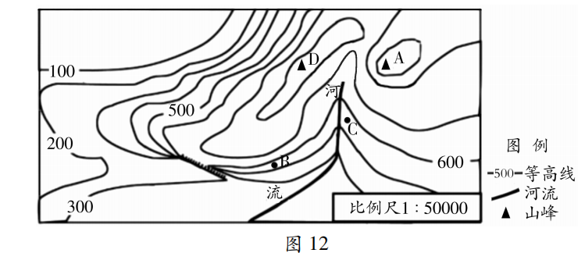
（1）小组成员在爬山过程中发现，B、C两地土壤厚度明显不同。判断哪一处土层较薄，并从地形角度分析原因。（4 分）
（2）图13是小组成员拍摄的A山峰景观图。判断该图片是在B、C、D哪个点拍摄的照片，并绘制该点到 A 山峰之间的地形剖面图。（5分）
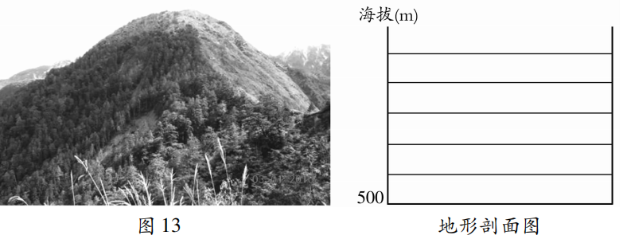
（3）同学们经过茂密的森林下山时，发现林下的土壤颜色较深，张老师介绍说该处的植被对土壤的形成起到了至关重要的作用。结合所学知识，简述生物在土壤形成过程中的作用。（6分）
19.阅读图文资料，完成下列要求。（14 分）
小河沟流域位于四川省盐源县盐塘乡境内，最高点高程 2748米，最低点高程为 2182米，主沟沟长约650米，以"V"形谷为主，沟道顺直（图14）。流域内坡耕地较发育，出露岩石结构疏松，沟道两岸多小型崩塌和滑坡。2015 年6月21日，小河沟流域突降暴雨，50分钟降雨量达105.5 毫米，水位突然上涨，诱发泥石流灾害。根据之前预警，人员有序疏散，无人员伤亡。
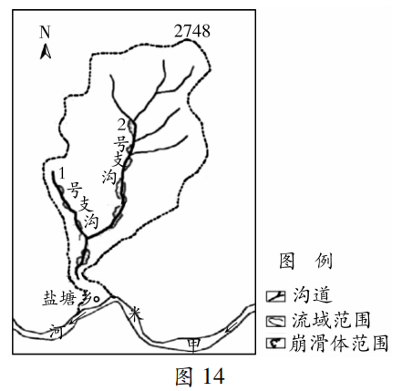
（1）说明小河沟流域沟道两岸多小型崩塌和滑坡的原因。（4分）
（2）分析本次小河沟泥石流灾害形成的自然条件。（6 分）
（3）推测本次小河沟泥石流灾害造成的危害。（4分）

高一地理参考答案及评分标准
2021.1
一、选择题（共15 小题，每小题3分，共45 分，在每小题给出的四个选项中，只有一
项是符合题目要求的。）
1．B 2.A 3.D 4.B5.B 6.C7.C8.D 9. C 10. A 11.C12. B 13. A 14.B15.D
二、非选择题（本大题共 4 小题，共 55 分）
16.（12分）
（1）位于亚热带季风气候区，降水多且集中;地势低平，排水不畅;城市生产、生活排污量大。（6 分）
（2）增加雨水下渗量，减少地表径流量，缓解城市内涝;增加蒸发、蒸腾，调节城市小气候。（6分）
17.（14分）
（1）山体孤立，呈锥形;地势陡峻，相对高度大;山体上部被冰雪覆盖。（4分）
（2）以山地为主，平原面积狭小;地势东高西低，起伏大;多火山地貌;半岛东侧海岸线比西侧曲折。（6 分）
（3）勘察加半岛位于中纬度，南北狭长，热量南北差异大。（4分）
18.（15分）
（1）B处 B处位于山坡，坡度较陡，流水侵蚀作用较强，故B处土层较薄。（4分）
（2）D（2分）绘图3分
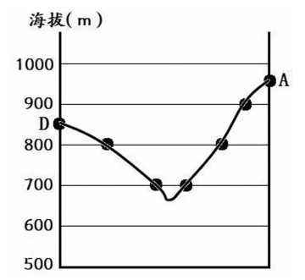
（3）生物残体为土壤提供有机质;植物与土壤之间进行着物质的交换，通过生物循环使营养元素在土壤表层富集;生物之间的综合作用加快岩石风化和土壤形成的过程; 改善成土母质的性状，促进土壤矿物质颗粒团聚。（6 分）
19.（14分）
（1）沟谷为"V"形谷，坡度大;岩石结构疏松，易风化、破裂;降水多，易诱发崩塌、滑坡。（4分）
（2）流域突降暴雨，历时短、降雨量大;高差大，坡度大，沟道顺直，汇水速度快;岩石结构疏松，沟道两岸多小型崩塌和滑坡，碎屑物质丰富;植被覆盖率低，利于水流和碎屑物质的汇聚。（6 分）
（3）毁坏房屋建筑，掩埋农田、道路，淤塞甲米河等。（4分）

